班级： B18511 学号： 2018405A433 姓名： 赵凌宇 成绩：
实验四 Python+Mysql数据库

一、实验目的
- 熟悉数据库基础知识。
- 掌握对Mysql数据库、表、数据的操作，熟练使用select查询数据。
- 掌握Python中访问Mysql语句。

二、实验环境
计算机、Pycharm软件、Mysql数据库。

三、实验内容与要求

1、（1）创建（王者/三国）数据库 ；

--------------------------------------------------

id 英雄 性别 角色 战斗力

--------------------------------------------------

（2）进行数据插入操作；

（3）根据战斗力进行查找数字运算符操作；

（4）根据角色和战斗力进行逻辑运算符查找操作；

（5）进行数据的修改操作；

（6）进行数据表的修改，加入技能。

2、（1）创建一个数据表为user
（2）编写程序完成如下功能：
- 注册，终端输入用户名和密码，将用户名密码存入到数据库中，用户名不能重复
- 登录，从终端输入用户名和密码，如果该用户存在则得到登录成功，不存在则得到登录失败

3、将实验三中的学生信息数据存储在数据库中，完善学生信息管理系统。

四、实验过程

1、（1）创建（王者/三国）数据库 ；

--------------------------------------------------

id 英雄 性别 角色 战斗力

--------------------------------------------------

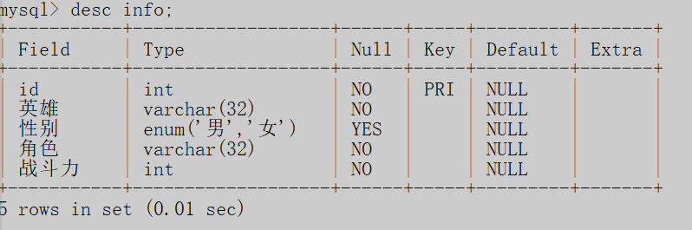
- 进行数据插入操作；

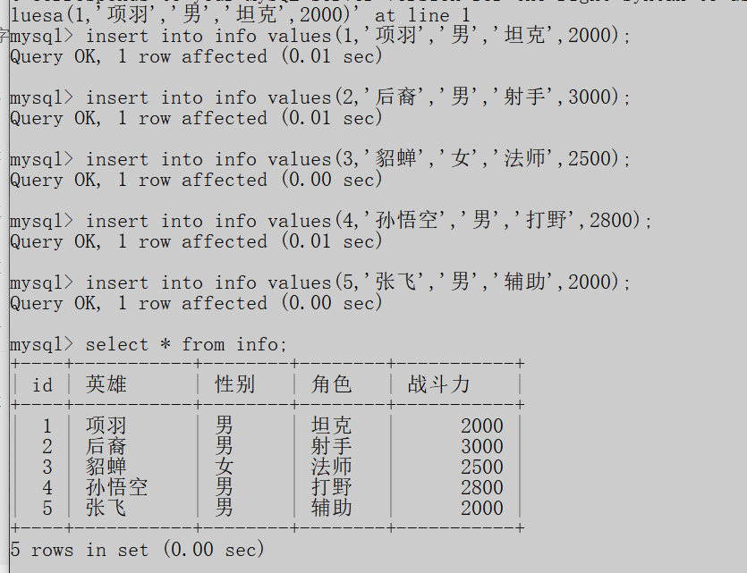
- 根据战斗力进行查找数字运算符操作；

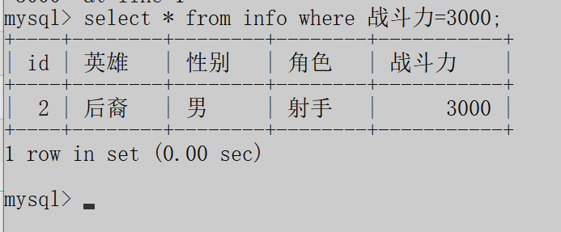
- 根据角色和战斗力进行逻辑运算符查找操作；

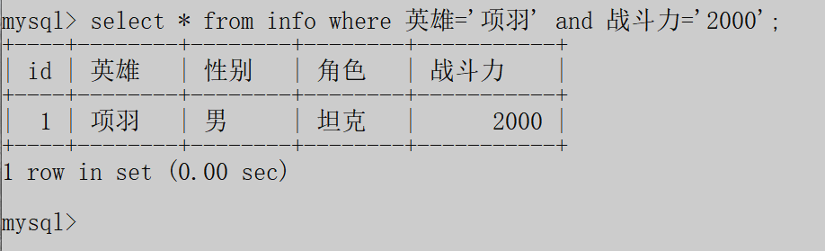
- 进行数据的修改操作；

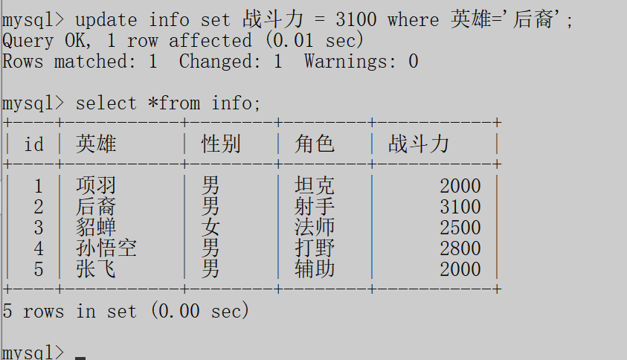

- 进行数据表的修改，加入技能。
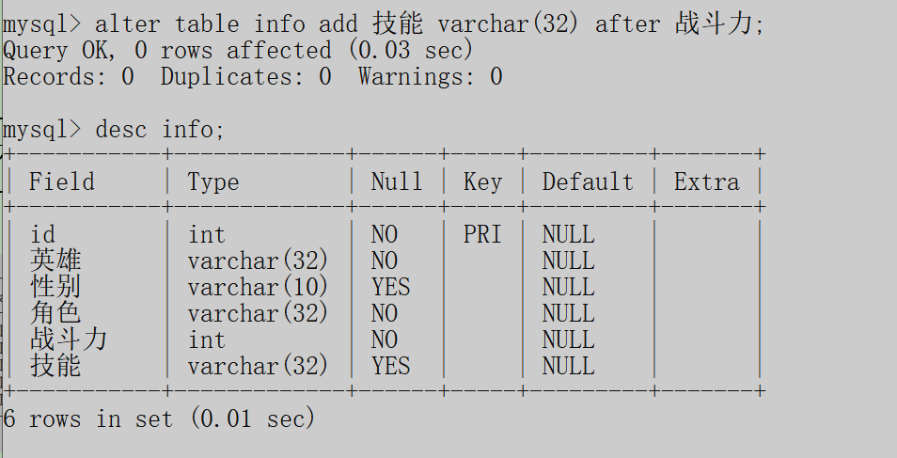

- （1）创建一个数据表为user
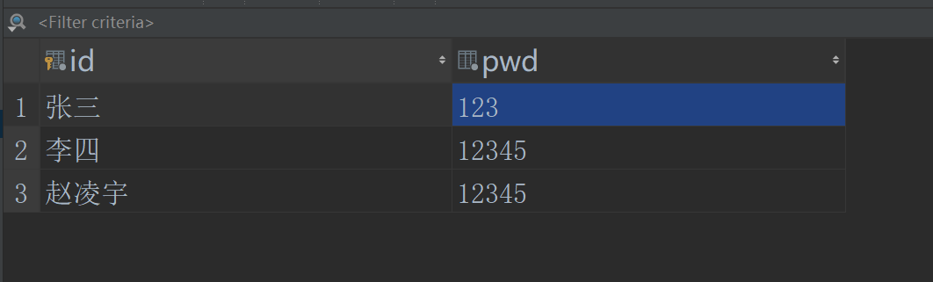
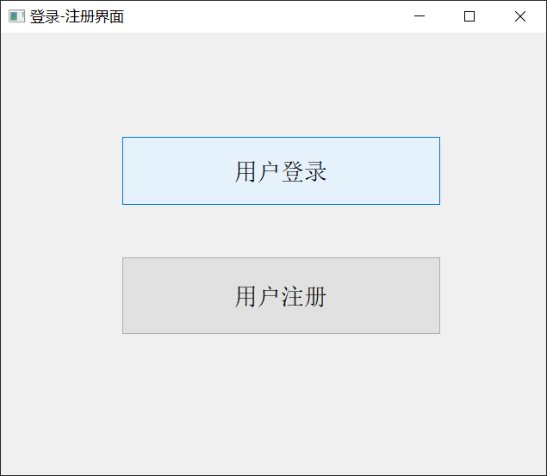

（2）编写程序完成如下功能：
a.注册，终端输入用户名和密码，将用户名密码存入到数据库中，用户名不能重复
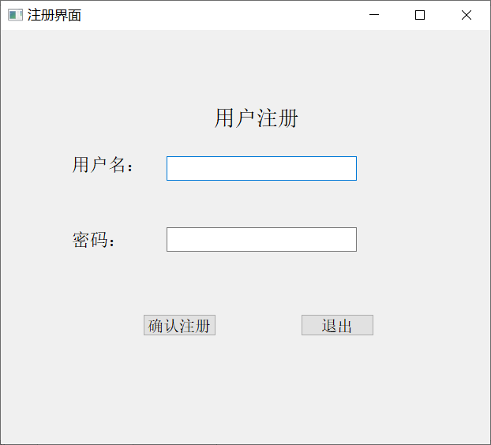
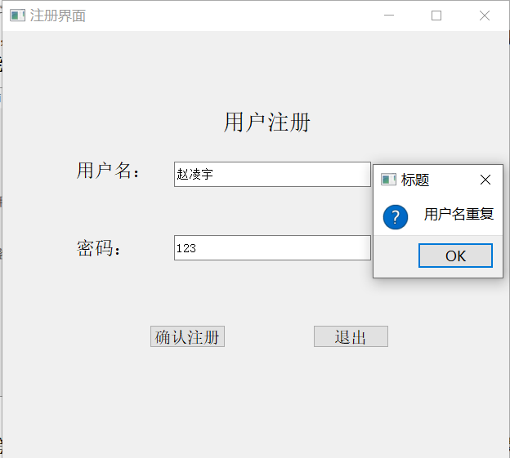
- 登录，从终端输入用户名和密码，如果该用户存在则得到登录成功，
不存在则得到登录失败
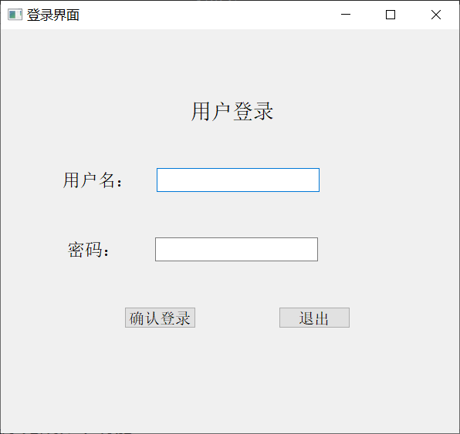
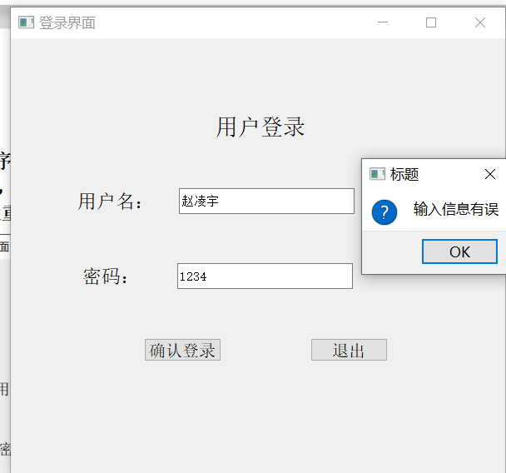
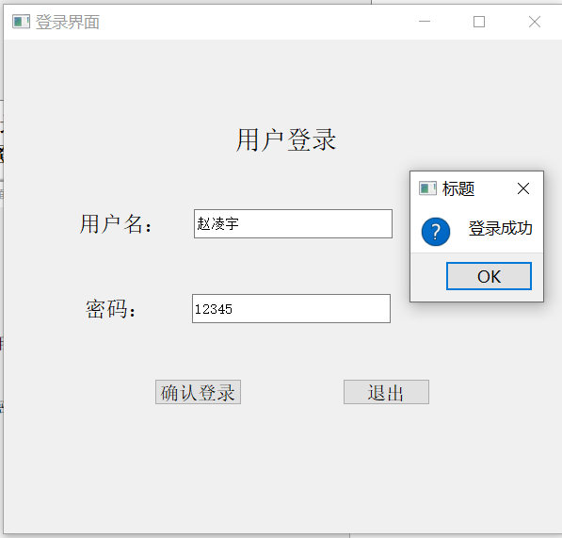
- 将实验三中的学生信息数据存储在数据库中，完善学生信息管理系统。
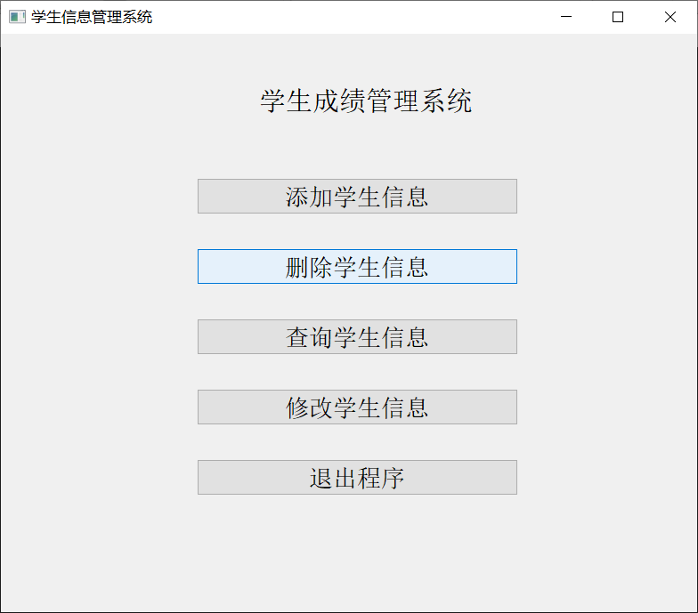
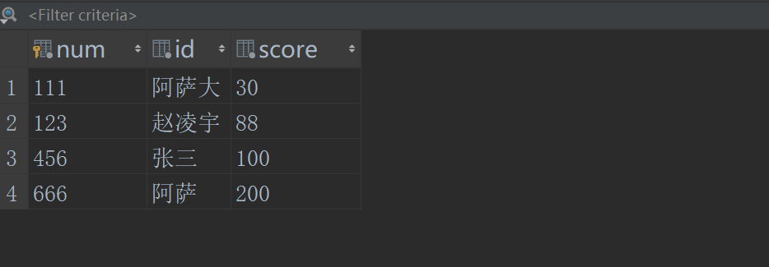
和实验三相比添加了MySQL将信息保存，使得功能更加完善。

五、实验总结

本次实验要求全部完成，感觉收获很大，首先是python连接MySQL掌握熟练了，应用很广，其次完善了实验三中的学生信息管理系统，结合pyqt，应用基本完善。
学到和掌握了很多东西，以后继续努力。

